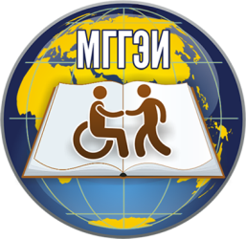 | МОСКОВСКИЙ ГОСУДАРСТВЕННЫЙ  ГУМАНИТАРНО-ЭКОНОМИЧЕСКИЙ ИНСТИТУТ
107150, г.Москва, ул.Лосиноостровская, д. 49
тел: (499) 748-32-30, сайт: www.mgsgi.ru; e-mail : priem@mggei,ru

ПОРЯДОК УЧЕТА РЕЗУЛЬТАТОВ ИНДИВИДУАЛЬНЫХ ДОСТИЖЕНИЙ, УСТАНОВЛЕННЫЙ ПРАВИЛАМИ ПРИЕМА
Победители и призеры олимпиад школьников, проводимых в порядке, установленном Министерством образования и науки Российской Федерации, принимаются в МГГЭИ (и филиалы) для обучения по программам бакалавриата и программам специалитета по направлениям подготовки (специальностям), соответствующим профилю олимпиады школьников, в порядке, установленном Министерством образования и науки Российской Федерации.
Результаты победителей и призеров заключительного этапа всероссийской олимпиады школьников, членов сборных команд Российской Федерации, участвовавших в международных олимпиадах по общеобразовательным предметам и сформированных в порядке, определяемом Министерством образования и науки Российской Федерации, признаются МГГЭИ (филиалами) как наивысшие результаты вступительных испытаний («100» баллов) по этим общеобразовательным предметам при приеме на направления подготовки (специальности), не соответствующие профилю олимпиады.
Вышеперечисленные категории поступающих при подаче заявления предоставляют оригиналы документов, подтверждающих особые права при поступлении с использованием льготы.

